PRESSEMITTEILUNG

Ulm/Nürnberg, 12. November 2013

Neue LKW-Lackieranlage im Gewerbepark Nürnberg-Feucht:
tkv bietet Fullservice für Kühlfahrzeuge an
Lackierstraße rundet Service-Palette ab

Die tkv Transport-Kälte-Vertrieb GmbH mit Niederlassung im Gewerbepark Nürnberg-Feucht hat im Herbst 2013 eine neue LKW-Lackierstraße in Betrieb genommen. Mit der neuen Anlage reduziert tkv die Durchlaufzeiten in der Karosserie-Instandsetzung. Auf diesen Service hat sich der Nutzfahrzeug-Profi neben seinem Kerngeschäft, dem Vertrieb und Service für Kühlaggregate, spezialisiert. „Wir bieten seit Eröffnung unserer Niederlassung im Jahr 2009 umfassende Karosserie-Reparaturen und Lackierarbeiten für Nutzfahrzeuge an“, sagt tkv-Geschäftsführer Herwig Kiesling. „Die Investition in eine moderne Lackieranlage war für uns der nächste konsequente Schritt, denn diese Dienstleistungen werden aufgrund der unmittelbaren Nähe zur A6 sehr gut angenommen – sowohl von regionalen Spediteuren als auch vom Fernverkehr. Mit der neuen Anlage können wir nun auch technisch sehr anspruchsvolle Lackierarbeiten durchführen und runden das Angebot entsprechend ab“. tkv bietet seit Bestehen der Niederlassung ein Fullservice-Paket für Kühlfahrzeuge, das auf gezogene Nutzfahrzeuge, Wechselbrücken und Festaufbauten ausgerichtet ist.

Der Nutzfahrzeug-Fullservice von tkv beinhaltet neben den genannten Dienstleistungen die HACCP-Reinigung sowie den Service für Ladebordwand, Bremsen, Achsen und Reifen. Auf Wunsch führt tkv zudem gesetzlich vorgeschriebene Prüfungen wie die ATP-Wiederholungsprüfung, HU und SP durch. Durch dieses umfassende Paket können Kunden des Transportkälte-Spezialisten sämtliche Arbeiten im „One-stop-shop“ erledigen lassen. Als autorisierter Thermo King-Händler blickt tkv auf über 40 Jahre Erfahrung mit Transportkälte-Aggregaten, Kühl-Trailern und Festaufbauten zurück. Mit dem Hauptstandort in Ulm, Niederlassungen in München, Stuttgart und Nürnberg sowie 20 Mobilservice-Einheiten deckt tkv dabei den gesamten süddeutschen Raum ab.

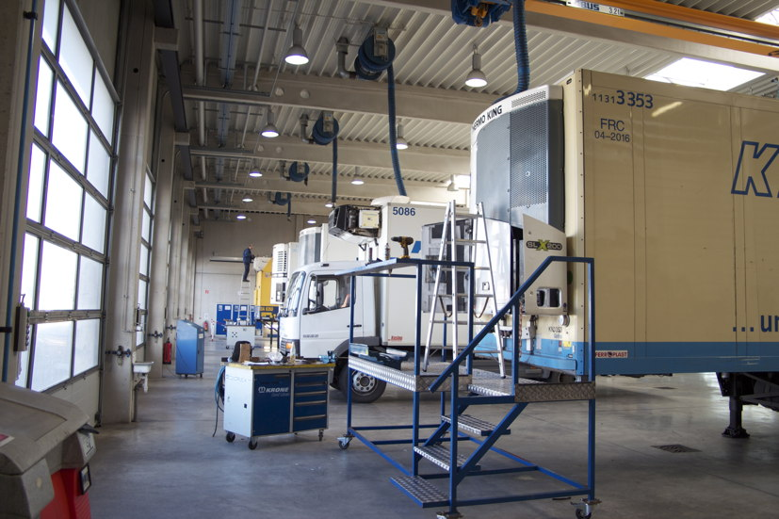
Bildmaterial:

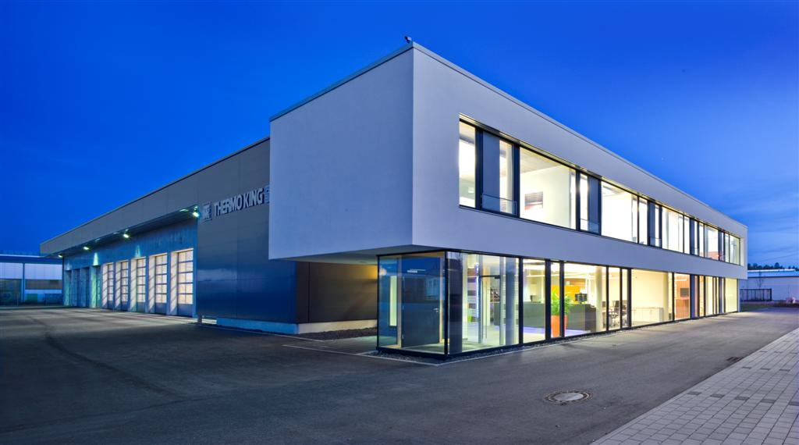

Blick in die Werkstatt der tkv-Niederlassung Nürnberg

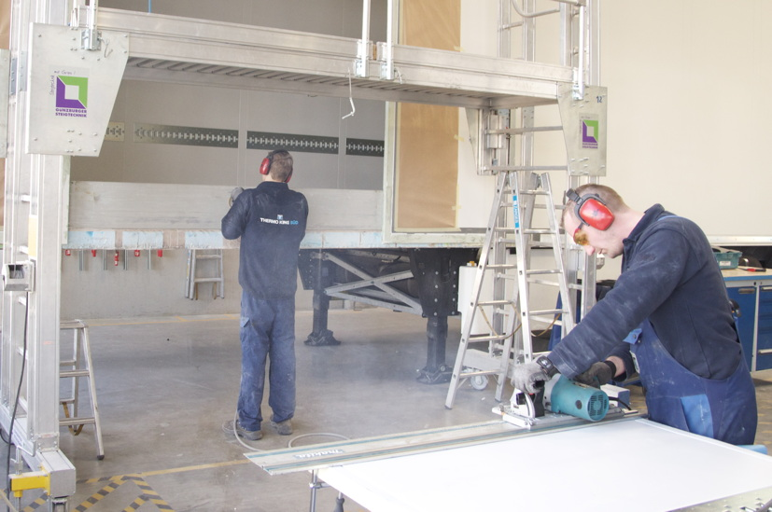

tkv-Niederlassung im Gewerbepark Nürnberg-Feucht

tkv übernimmt im „One-stop-shop“ mittlerweile auch Karosserie-Reparaturen – im Bild Mitarbeiter der Niederlassung Nürnberg

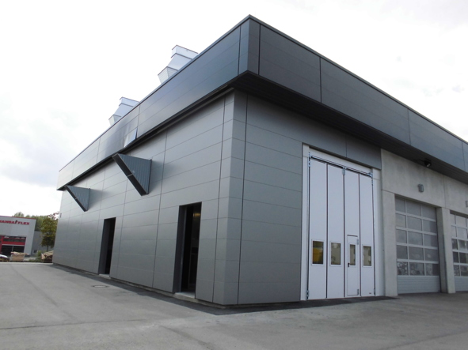
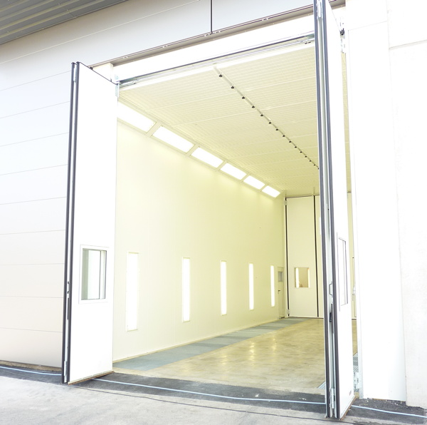
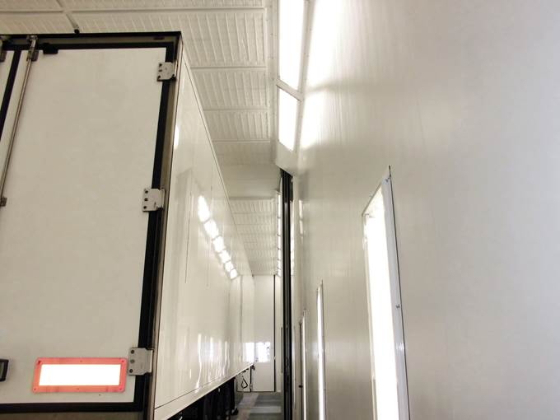

Die neue Lackieranlage der tkv-Niederlassung Nürnberg: Anbau von Außen (links), Einfahrt (Mitte), Trailer in der Lackierstraße (rechts)

Druckfähiges Bildmaterial steht für Sie unter www.press-n-relations.de unterhalb der dort veröffentlichten Meldung zum Download bereit.

Weitere Informationen:  tkv* Transport-Kälte-Vertrieb GmbH – Thermo King Süd  Herwig Kiesling, Geschäftsführer  Achim Bundschuh, Geschäftsführer  Himmelweiler 9 – 89081 Ulm-Nord  Telefon: 0731-96643-0  Telefax: 0731-96643-40  info@thermoking-sued.de  www.thermoking-sued.de | Pressearbeit:  Press’n’Relations GmbH  Bruno Lukas  Magirusstraße 33  89077 Ulm  Telefon: 0731-9628717  Telefax: 0731-9628797  blu@press-n-relations.de  www.press-n-relations.de

Über tkv* Transport-Kälte-Vertrieb GmbH – Thermo King Süd
Die tkv* Transport-Kälte-Vertrieb GmbH steht hinter der Marke Thermo King Süd und wurde 1971 in Ulm gegründet. Als Transportkälte-Spezialist und autorisierter Thermo King-Händler vertreibt tkv* hochwertige Transportkühlaggregate und Klimaanlagen für Nutzfahrzeuge. Darüber hinaus bietet das Unternehmen mit 130 Mitarbeitern an vier Standorten in Ulm, München, Nürnberg und bei Stuttgart ein breites Spektrum an Dienstleistungen rund um die Transportkühlung an. Mit den vier Niederlassungen und derzeit 20 mobilen Service-Fahrzeugen deckt Thermo King Süd den gesamten süddeutschen Raum ab und zählt hier zu den führenden Dienstleistern.

